STAY NIGHT - Prontuário Eletrônico de Pacientes
Documento Levantamento de Requisito
Versão 1.0

Histórico de Revisões
Versão | Data | Descrição | Autor

SUMÁRIO

1. Introdução 4
2. Visão Geral do Prontuário Eletrônico do Paciente (PEP) 5
3. Convenções, termos e abreviações 5
4. Identificação dos Requisitos 6
4.1 REQUISITOS FUNCIONAIS 6
5.1.0. REQUISITOS NÃO FUNCIONAIS 13
5. Mapa Mental 15
6. Descrição Geral Do Sistema 16
7. Descrição Dos Usuários 17
8. Referência 18
9. Conclusão 19

- Introdução

Com o avanço acelerado das tecnologias da informação, especialmente no campo da saúde, torna-se imprescindível a integração de soluções digitais que aperfeiçoem o gerenciamento de dados clínicos. Nesse contexto, o Prontuário Eletrônico do Paciente (PEP) surge como uma ferramenta fundamental para a modernização dos processos hospitalares, oferecendo agilidade, segurança e maior confiabilidade na coleta, armazenamento e consulta de informações médicas. A crescente digitalização das instituições de saúde demanda profissionais com conhecimento técnico, capazes de desenvolver e manter sistemas robustos que atendam aos requisitos legais, éticos e operacionais do setor. O curso de Informática, ao unir fundamentos teóricos e práticos, apresenta-se como um vetor de transformação para a criação de soluções inovadoras como o PEP. Este trabalho tem como objetivo explorar os principais aspectos relacionados ao desenvolvimento, implantação e uso do Prontuário Eletrônico do Paciente, destacando suas vantagens, desafios e implicações técnicas. A abordagem será voltada para os impactos da informática na saúde, demonstrando como a tecnologia pode ser aplicada de forma eficiente para melhorar a qualidade do atendimento e a gestão das informações médicas.

Visão Geral do Prontuário Eletrônico do Paciente (PEP)
- Objetivo do Documento
Descrever de forma simplificada a abordagem da documentação de requisitos para o sistema de PEP, especificando os setores envolvidos e a estrutura do conteúdo.
- Abordagem na Documentação de Requisitos
A documentação será feita com base em:
- Entrevistas e levantamento de requisitos com profissionais da área da saúde, TI e gestão hospitalar
- Análise de processos internos para entender fluxos de informação entre setores
- Modelagem de requisitos utilizando diagramas e casos de uso (ex: UML, BPMN)
- Validação com stakeholders para garantir que o sistema atenderá às necessidades reais dos usuários.

Convenções, termos e abreviações
Abreviações | Significados
PEP | Prontuário Eletrônico do Paciente
TI | Tecnologia da Informação
BPMN | Business Process Model and Notation (Modelo e Notação de Processos de Negócio)
UML | Unified Modeling Language (Linguagem de Modelagem Unificada).
RF | Requisitos Funcinais

Identificação dos Requisitos

REQUISITOS FUNCIONAIS

CADASTRO DE PACIENTES

Identificador | RF0001
Nome | Informações básicas
Módulo | Inclusão
Versão | 1 | Prioridade | Essencial
Descrição | Obs.: O sistema oferece formulários digitais com campos obrigatórios e validação automática para garantir dados completos e corretos.

- O sistema deve permitir o login de usuário, cadastro, edição e visualização das informações básicas de pacientes como: nome completo, data de nascimento, nacionalidade, naturalidade, endereço completo, telefone para contato e e-mail.
- O sistema deve registrar o histórico de atendimento.
- O sistema deve ter: alergias conhecidas, doenças crônicas, medicamentos de uso contínuo, tipo sanguíneo.
- O sistema deve ter dados de contatos emergenciais (nome da pessoa, grau de parentesco, telefone emergencial).

Requisito Funcional Registro De Anamnese E Evolução Clínica

Identificador | RF0002
Nome | Histórico do Paciente
Módulo | Gerar relatórios e evolução clínica.
Versão | 1 | Prioridade | Alta
Descrição | O sistema deve gerar relatórios/evolução do paciente.  Obs.: Interfaces em tela única permitem que médicos registrem informações durante a consulta sem trocar de aba, otimizando o tempo e a atenção ao paciente.

- O sistema deve permitir o registro estruturado da anamnese e evolução clínica do paciente, possibilitando a geração de relatórios que consolidem as informações ao longo do tempo.
- O sistema deve garantir que os profissionais de saúde tenham acesso rápido, seguro e detalhado ao histórico clínico.
- O sistema deve permitir a exportação do histórico do paciente em formato compatível PDF ou DOC.
- O sistema deve restringir o acesso conforme o perfil cada usuário tem permissões específicas, como leitura, edição ou exclusão, conforme o seu papel na equipe de saúde.

REQUISITO FUNCIONAL PRESCRIÇÃO ELETRÔNICA DE MEDICAMENTOS

Identificador | RF0003
Nome | Emissão de Prescrição Eletrônica
Módulo | Prescrição Médica
Versão | 1 | Prioridade | Essencial
Descrição | Permitir que o médico gere uma prescrição digital. Contendo dados do paciente, medicamento, dosagem, posologia e duração do tratamento.

- O sistema deve conter dados do paciente.
- O sistema deve conter medicamentos, dosagens.
- O sistema pode ter gerações de receitas.

REQUISITO FUNCIONAL SOLICITAÇÕES E VISUALIZAÇÕES DE EXAMES

Identificador | RF0004
Nome | Solicitação de Exames
Módulo | Prescrição Médica
Versão | 1 | Prioridade | Essencial
Descrição | Permitir que o profissional de saúde solicite exames laboratoriais, de imagem ou outros procedimentos diagnósticos diretamente pelo prontuário eletrônico do paciente. A funcionalidade deve incluir seleção do tipo de exame, justificativa clínica, CID-10 orientações específicas (ex: jejum), e envio automático para o setor responsável ou convênio, com rastreabilidade e histórico da solicitação.

REQUISITO FUNCIONAL E MISSÃO DE DOCUMENTOS CLÍNICOS

Identificador | RF0005
Nome | Emissão de Documentos Clínico
Módulo | Gestão de Documentos Médicos
Versão | 1 | Prioridade | Alta
Descrição | Permitir que o profissional de saúde elabore e emita documentos clínicos como atestados, declarações, relatórios, laudos e pareceres diretamente pelo sistema.

- O sistema deve conter os campos obrigatórios definidos pelo CFM: identificação do médico (nome, CRM, RQE), identificação do paciente (nome, CPF, CNS), data de emissão, assinatura qualificada (digital ou manuscrita), e dados de contato.
- O sistema deve garantir a integridade e conformidade com a legislação vigente.

REQUISITO FUNCIONAL CONTROLE DE ACESSO POR PERFIL DE USUÁRIO
Identificador | RF0006
Nome | Prontuário Eletrônico de Pacientes
Módulo | Segurança / Controle de Acesso
Versão | 1 | Prioridade | Alta
Descrição | O sistema deve restringir o acesso ao prontuário eletrônico dos pacientes com base nos perfis de usuários previamente definidos. Cada perfil (como médico, enfermeiro, recepcionista, administrador) terá permissões específicas que determinam quais informações do prontuário podem ser visualizadas, inseridas, modificadas ou excluídas. Essa segmentação garante sigilo médico, integridade dos dados clínicos e conformidade com normas regulatórias (como LGPD).

- Médico: acesso completo a todos os dados clínicos e registros de atendimento.
- Enfermeiro: visualização e atualização de campos relacionados à evolução, medicamentos e sinais vitais.
- Recepcionista: acesso apenas a dados administrativos e agendamento, sem visualização de informações clínicas.
- Administrador: gerenciamento de perfis e auditoria de acessos, sem edição de dados clínicos.

REQUISITO FUNCIONAL HISTÓRICO COMPLETO E CRONOLÓGICO DO PACIENTE

Identificador | RF0007
Nome | Histórico Cronológico do Paciente
Módulo | Prontuário Eletrônico/Histórico Clínico
Versão | 1 | Prioridade | Alta
Descrição | Este histórico deverá consolidar todas as interações registradas no prontuário eletrônico, como atendimentos médicos, prescrições, exames, diagnósticos, evoluções clínicas e internações, garantindo rastreabilidade das informações e facilidade na análise da jornada de cuidado do paciente.

- O sistema deve disponibilizar, para cada paciente, um histórico clínico completo e apresentado em ordem cronológica.
- As entradas devem ser exibidas com data, hora e profissional responsável, permitindo filtragem por tipo de registro, especialidade, unidade de atendimento ou período.

REQUISITO FUNCIONAL INTEGRAÇÃO COM TELEMEDICINA E AGENDAMENTO

Identificador | RF0008
Nome | Integração com Plataforma de Tele medicina e Sistema de Agendamento
Módulo | Tele consulta / Agendamento Online
Versão | 1 | Prioridade | Alta
Descrição | Plataforma modernas conectam o prontuário ao sistema de consultas online, permitindo atendimento remoto com acesso ao histórico do paciente.

- O sistema deve permitir a integração com plataformas de telemedicina, viabilizando a realização de consultas remotas por vídeo ou áudio, conforme critérios previamente definidos pela instituição.
- O sistema deve incluir funcionalidades de agendamento online, com exibição de horários disponíveis por profissional, especialidade e unidade de atendimento.
- A solução deve suportar confirmação automática, notificações aos pacientes, gerenciamento de fila de espera e sincronização com o prontuário eletrônico, assegurando que dados da consulta remota sejam registrados de forma integrada.

REQUISITO FUNCIONAL ARMAZENAMENTO DE IMAGENS CLÍNICAS

Identificador | RF0009
Nome | Gerenciamento de Imagens Clínicas
Módulo | Imagens / Diagnóstico por Imagem
Versão | 1 | Prioridade | Essencial
Descrição | As imagens devem estar associadas à data, tipo de exame e profissional responsável, permitindo fácil recuperação e análise posterior.

- O sistema deve permitir o upload, visualização e arquivamento de imagens clínicas como radiografias, tomografias, ultrassons e fotos de lesões diretamente no prontuário eletrônico do paciente.

REQUISITOS FUNCIONAIS ALERTAS E LEMBRETES PERSONALIZADOS

Identificador | RF0010
Nome | Gerador de Alertas
Módulo | Monitoramento de Saúde / Lembretes
Versão | 1 | Prioridade | Essencial
Descrição | Os alertas devem ser configuráveis por tipo, profissional responsável e paciente

- O sistema deve oferecer funcionalidade para geração automática de alertas clínicos, como reações adversas, interações medicamentosas, necessidade de acompanhamento de doenças crônicas e lembretes de retorno.

REQUISITO FUNCIONAL PAINEL DE INDICADORES CLÍNICOS
Identificador | RF0011
Nome | Dashboard de Indicadores
Módulo | Gestão / Relatórios Analíticos
Versão | 1 | Prioridade | Essencial
Descrição | O sistema deve contar com um painel visual que apresente indicadores clínicos e operacionais, como número de atendimentos por especialidade, casos de doenças crônicas, média de tempo por consulta e taxa de não comparecimento. Os dados devem ser filtráveis por período, profissional e unidade de atendimento.

REQUISITO FUNCIONAL PAINEL DE INDICADORES CLÍNICOS
Identificador | RF0012
Nome | Assinatura Digital
Módulo | Documentos / Validação Jurídica
Versão | 1 | Prioridade | Essencial
Descrição | O sistema deve permitir que os documentos clínicos e prescrições sejam assinados digitalmente pelos profissionais de saúde por meio de certificados digitais compatíveis com ICP-Brasil, garantindo validade jurídica, integridade e autenticidade das informações.

REQUISITOS NÃO FUNCIONAIS

Requisitos Não Funcionais – Prontuário Eletrônico de Pacientes.
NF 0020 - Segurança e Privacidade

- Autenticação e Autorização:

  - Deve haver autenticação via login e senha com política de complexidade e expiração configuráveis.
  - Permitir autenticação de múltiplos fatores para perfis de acesso sensíveis.

- Criptografia:

  - Todos os dados sensíveis devem ser criptografados em repouso (AES 256) e em trânsito (TLS 1.2 ou superior).
  - Campos como CPF, dados clínicos e resultados de exames devem ser protegidos contra leitura não autorizada.

- Controle de Acesso:

  - Implementar controle de acesso baseado em perfis, com registro de logs de ações por usuário.
  - Deve existir funcionalidade de auditoria com visualização de quem acessou quais registros e quando.

- Conformidade Legal:

- Atender à Lei Geral de Proteção de Dados (LGPD).
- Seguir diretrizes do Conselho Federal de Medicina (CFM) para armazenamento de informações clínicas e documentos médicos.

NF 0021 - Desempenho e Escalabilidade:

- O sistema deve ter capacidade de atender simultaneamente no mínimo 500 usuários ativos sem degradação perceptível.
- Consultas ao histórico clínico devem retornar resultados em menos de 3 segundos para registros com até 1.000 entradas.
- Deve ser escalável vertical e horizontalmente para atender crescimento de demanda.

NF 0022 - Confiabilidade e Disponibilidade:

- Disponibilidade mínima garantida de 99,5% mensal com monitoramento contínuo.
- Tolerância a falhas: o sistema deve funcionar em ambiente redundante com failover automático.
- Backups devem ser realizados a cada 6 horas e armazenados em local físico e na nuvem, com retenção mínima de 30 dias.

NF 0023 - Usabilidade e Acessibilidade:
- Interface deve ser responsiva e adaptável para diferentes dispositivos (desktop, tablet, smartphone).
- Seguir critérios de acessibilidade WCAG 2.1, oferecendo suporte para leitores de tela e navegação por teclado.
- Fluxos críticos, como registro de anamnese, devem ser realizáveis em no máximo três cliques.

NF 0024 - Manutenção e Documentação:

- O sistema deve ter arquitetura modular (MVC, microserviços ou similar), permitindo alterações pontuais sem impacto global.
- Documentação técnica e manual de usuário devem estar disponíveis e atualizados a cada versão principal.
- O código-fonte deve seguir boas práticas (ex: Clean Code) e padrões da linguagem utilizada (ex: PSR-12 para PHP).

NF 0025 - Portabilidade e Compatibilidade:

- Deve funcionar em navegadores modernos: Chrome, Firefox, Edge (últimas duas versões).
- Compatível com sistemas operacionais Windows, Android e iOS.
- Permitir exportação de dados em formatos compatíveis: PDF, CSV, XML, para interoperabilidade com outras plataformas.

Mapa Mental
Para facilitar o entendimento e memorização, apresentamos abaixo um mapa mental resumindo sobre Requisitos Funcionais e Requisitos Não Funcionais:

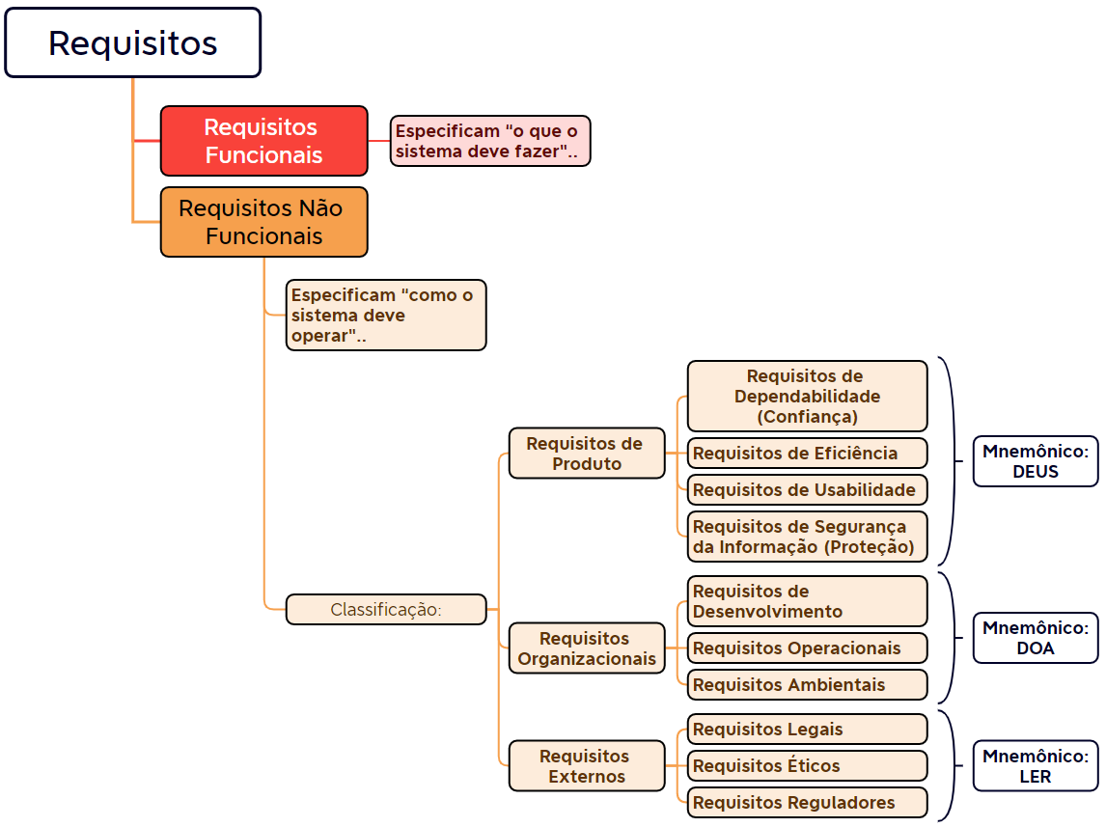

Descrição Geral Do Sistema
Quando falamos de sistemas para gerenciamento de dados sensíveis como os de saúde, é imprescindível escolher um modelo de computação completo, que seja resistente a falhas e, principalmente, que esteja sob o seu total controle. Neste sentido, é fundamental que sistemas de prontuários eletrônicos não sofram com interrupções de qualquer natureza, como acontece recorrentemente em sistemas completamente dependentes da internet, pois isto pode comprometer seus dados e seu ritmo de trabalho.
No Stay Night você tem a tranquilidade de estar sempre de posse dos seus dados, em qualquer lugar, sem interrupções. Além de ser o sistema para clínicas e consultórios mais completo do mercado, ele é o único que possui a exclusiva tecnologia Multiplataforma, que permite você acessar e gerenciar seus prontuários eletrônicos de diferentes formas, no seu computador, tablet ou celular, sem qualquer dependência da internet.

- Descrição Dos Usuários

- “A nossa relação com o sistema Stay Night já remonta a mais de 15 anos. Ele substituiu um sistema muito arcaico que eu tinha, que me trazia muitas dores de cabeça, com diversos problemas e falhas. O Stay Night nos oferece acessos fáceis, é um sistema muito interativo e auxilia na nossa gestão, tanto no momento da consulta médica quanto nas operações de controle gerencial. Com o suporte das pessoas que o operam, atende perfeitamente a todas as nossas necessidades. Ele é fácil de usar, interativo, e ainda permite enviar feedbacks para os pacientes.” D Dr. Alceuleir Cardoso de Souza - Diretor da IOFIS - Instituto de Ortopedia e Fisioterapia

- “Uso o software Stay Night há alguns anos e gosto muito das funcionalidades. A equipe sempre está pronta para atender nossas necessidades e juntos, conseguimos moldar o software para que ele atenda a necessidade da minha clínica.
Como médico e empreendedor, com certeza é uma ferramenta que me auxilia muito e eu recomendo de olhos fechados para quem precisa gerir clínicas.” - Dr. José Jabur JJC Serviços Médicos.

- “Tenho tudo ao meu alcance, desde o agendamento dos pacientes e exames até a parte financeira e administrativa. Acho que é um sistema extremamente confiável.
Optamos pelo Stay Night porque o nosso sistema anterior não atendia às nossas necessidades. A partir daí, decidimos incorporar outras funcionalidades que considerávamos essenciais, como a parte administrativa, financeira, operacional e a gestão dos exames realizados no Centrocor, garantindo que tudo ficasse registrado na ficha do paciente.” - Dr. Carlos André Cardiologista - Diretor do Centrocor

- “Com o Stay Night, conseguimos integrar as diversas áreas de atendimento, olhando para o cliente de maneira sistêmica em todos os pontos de interação com a clínica.” -
Isadora Stein Administradora no instituto Mima

Referência

- https://idoctormed.com.br/
- https://intranet-docs.thiagotec.com/docs/prontuario-eletronico-paciente/accessing-medview
- https://salux.com.br/
- https://sasccm.coop.br/teste-gratis/?utm_source=google&utm_medium=cpc&utm_campaign=rede_de_pesquisa&utm_term=sistema%20de%20prontu%C3%A1rio%20eletr%C3%B4nico&utm_content=anuncio1&gad_source=1&gad_campaignid=22780201350&gbraid=0AAAAABJN4jxefMbyz66yqvDnsHnREcPvQ&gclid=CjwKCAjwy7HEBhBJEiwA5hQNovJWcgfDa64iy5tXX2GW8I683fDFRVJYNMU0USB558ePxkVbrKA6fRoCRrsQAvD_BwE
- https://mv.com.br/blog/prontuario-eletronico-do-paciente-obrigatorio-no-sus-entenda-o-que-fazer?utm_source=&utm_medium=&utm_campaign=&utm_content=&gad_source=1&gad_campaignid=22607416703&gbraid=0AAAAADoblywTruOFnurEUCz-k5gJcsH96&gclid=CjwKCAjwy7HEBhBJEiwA5hQNoqNmE8NSzuW2ahixmKaftr4Iwmyh0q697KYiCZefIaLelvAdGqQbrhoC_w0QAvD_BwE

Conclusão

Apesar dos desafios, o prontuário eletrônico do paciente do Stay Night é uma ferramenta fundamental para a modernização e a melhoria do Sistema Único de Saúde (SUS), contribuindo para a qualidade, a eficiência e a segurança do atendimento à população. A continuidade dos investimentos em infraestrutura, capacitação e interoperabilidade são essenciais para o sucesso da implementação do PEP e para a consolidação da saúde digital no Brasil.

APROVAÇÕES
Integrante | Assinatura | Data

